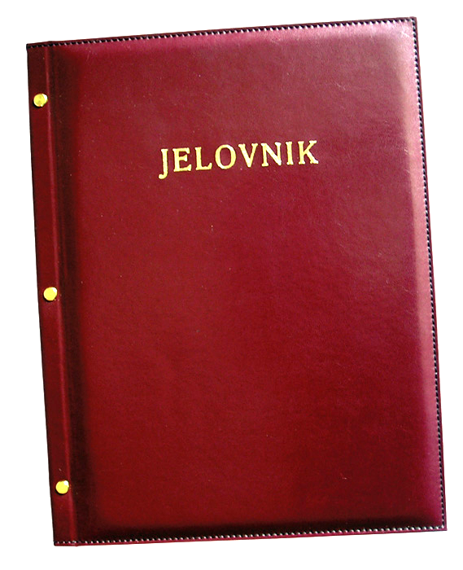
JELOVNIK 5.5.-9.5.2025.
POPODNEVNA SMJENA

PONEDJELJAK, 5.5. | Varivo od mahuna sa sugim mesom, kruh | Alergeni: gluten, celer
UTORAK, 6.5. | Rižoto sa svinjetinom | Alergeni: gluten, celer
SRIJEDA,7.5. | Pizza sa šunkom i sirom | Alergeni: gluten, sir
ČETVRTAK, 8.5. | Široki rezanci s orasima | Alergeni: gluten, orasi
PETAK, 9.5. | Burek s višnjom, jogurt, mlijeko | Alergeni: gluten, maslac, mlijeko

DOBAR TEK!

Ravnateljica
Zrinka Šućur, prof.

